智能纪要：3.如何读懂学习表现报告 2026年1月22日
会议主题：3.如何读懂学习表现报告
上传时间：1月22号（周四） 21:56 （GMT+08）

智能纪要由 AI 生成，可能不准确，请谨慎甄别后使用

总结
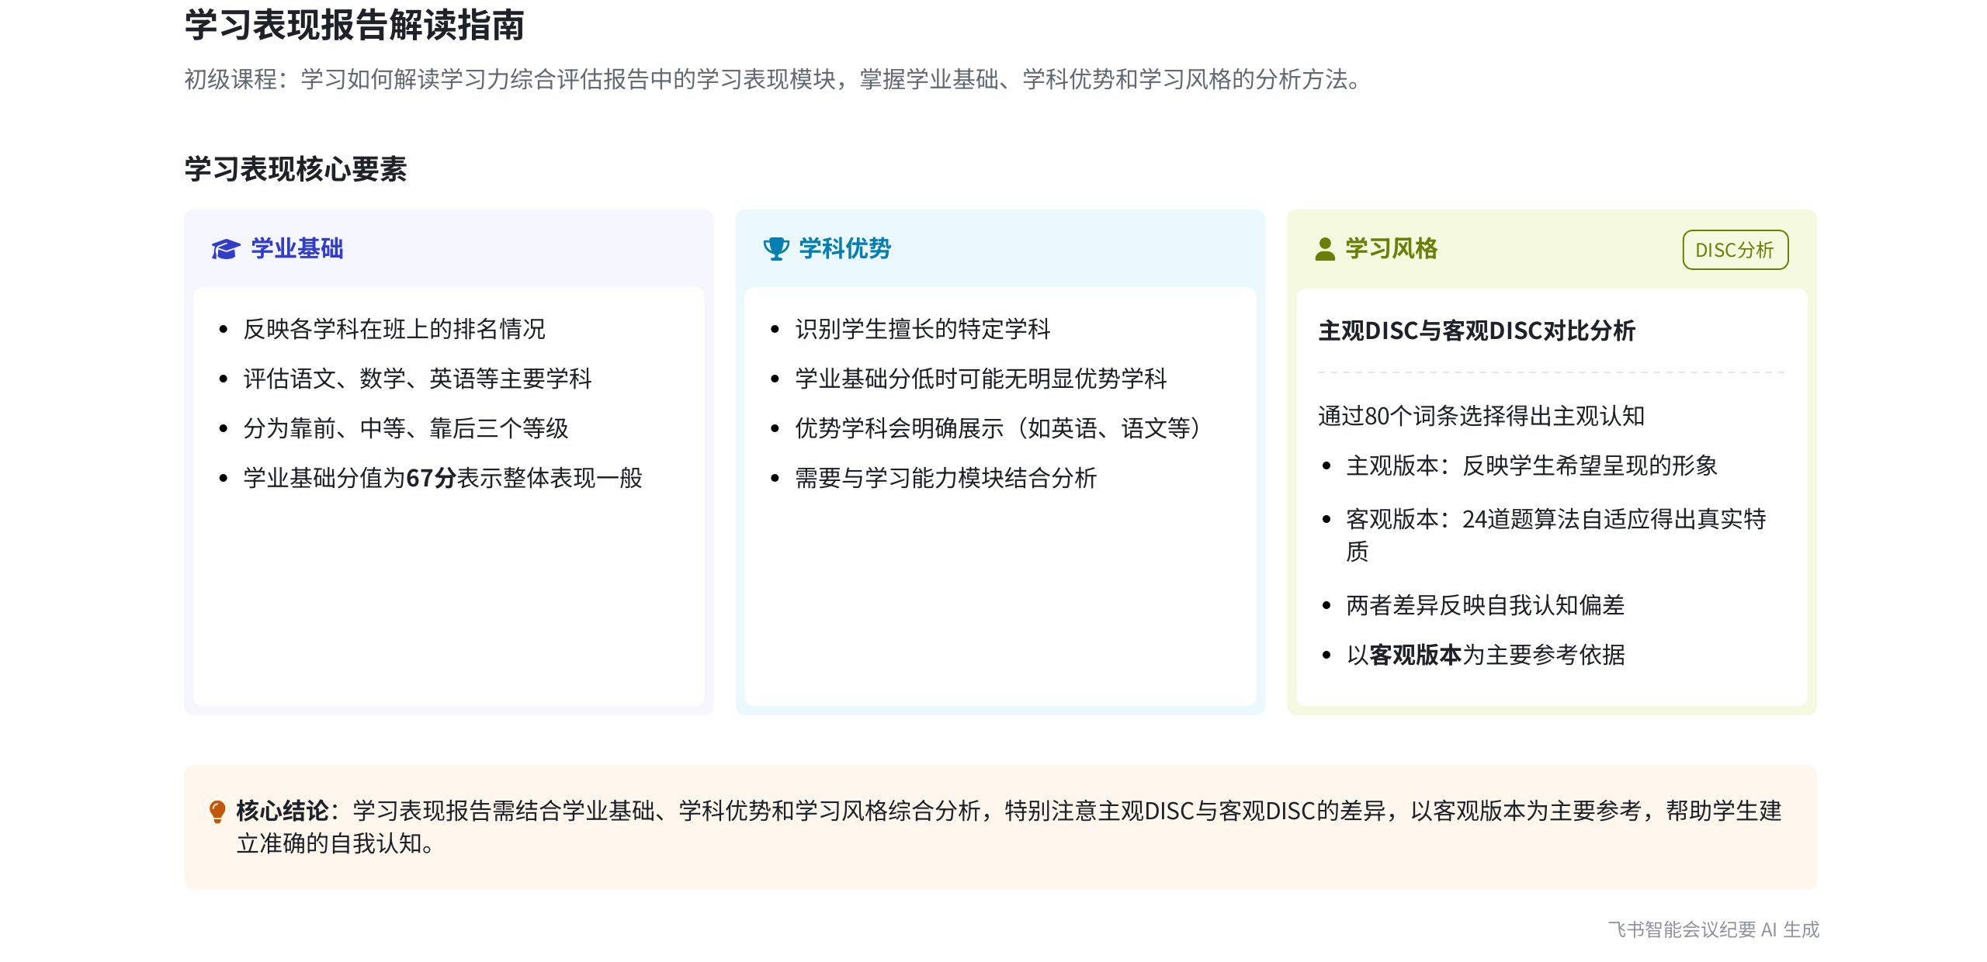
本次会议是道全能学业规划师初级课程，主要围绕学习表现评估报告的解读展开，介绍了报告构成、学习表现模块及 DISC 报告的使用方法等内容如下：
- 学习表现评估报告概述
- 报告性质与查看方式
- 报告性质：学习表现评估报告属于学习力综合评估报告的一部分，学习力综合评估报告包含学习表现、学习执行力、学习能力、学习动力等模块。
- 查看方式：可在系统中在线查看，也能下载成 PDF。
- 后续课程安排：后续课程会讲解完整报告的解读，后续几节课将针对冰山图中某一模块的解读进行讲解，多报告结合分析需中级课程学习。
- 学习表现的构成
- 学业基础：指各学科在班上的排名情况，如语文排名靠前、中等或靠后。  - 学科优势：若孩子学业基础得分不高，可能无突出学科优势；若有优势学科，会明确展示是英语、语文等具体学科。 |  | 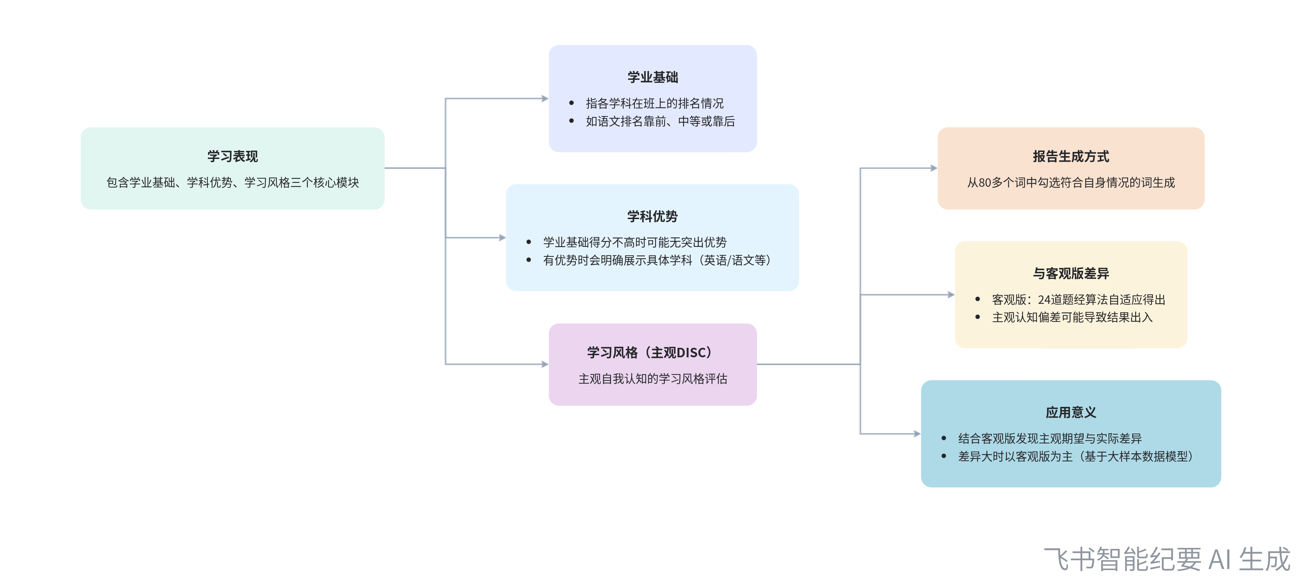  学习表现的构成模块
- 学习风格（主观 DISC）
- 报告生成方式：从 80 多个词中选出符合自身情况的词勾选，从而生成报告。
- 与客观版差异：校园场景的 DISC 客观版由 24 道题经算法自适应得出，若孩子对自己认知有偏差，主观版与客观版可能存在出入。
- 应用意义：结合主观与客观 DISC 报告，能发现孩子主观期望呈现的形象与实际情况的差异，为后续服务提供破冰或服务时需注意的问题。如孩子主观版是孔雀型（外向），客观版是考拉型（慢热），需引导孩子正确认识自己。当两者差异大时，以客观版 DISC 报告为主，因其是用大几百万数据量计算得出的中国人模型，更专业。
- 报告关联分析：学科排名会与学习能力以及后续要讲解的多元智能五项结合分析，初级课程只需对报告有基本了解。
[该类型的内容暂不支持下载]

智能章节
00:07 初级课程介绍学习表现评估报告解读
本章节说话人欢迎各位老师加入道全能学业规划师初级课程，介绍课程主要学习解读学习表现评估报告，该报告是学习力综合评估报告一部分，由学习表现等多个模块组成。后续课程会讲解完整报告解读，接下来几节课将讲解冰山图中某模块解读。还介绍学习表现分学业基础、学科优势等三块。
01:44 DISC主客观版本对比及报告结合使用讲解
本章节主要介绍了学习风格中的主观和客观 DISC。客观版基于 24 道题和算法自适应得出，主观版由 80 多个词中勾选。通常结合两个版本的报告分析，若差异大，以客观版为准，因其计算基于大几百万数据。学科排名会与学习能力、多元智能五项结合看，报告结合分析需中级课程学习。
[该类型的内容暂不支持下载]

关键决策
本次会议为分享类会议，无关键决策。会议关键内容总结如下：
- 课程介绍：本次是初级课程，学习解读学习表现评估报告，后续课程会讲解完整报告解读及冰山图模块解读。
- 报告内容：学习综合评估报告由学习表现、执行力、能力、动力等模块组成，学习表现分学业基础、学科优势、学习风格三块。
- DISC解读：有主观和客观版本，主观版由学生选词得出，常与校园客观版本结合看，差异大时以客观版本为主。
- 报告结合：学科排名与学习能力、多元智能五项结合，中级课程学习多报告结合。
[该类型的内容暂不支持下载]

金句时刻
「将主观版本DISC报告和校园场景的客观版本DISC报告结合来看，若两者呈现出较大反差，这是后续服务时需要注意的问题，也需要引导孩子清晰地认知自己。」
—— 说话人 1，突出了两种DISC报告结合使用的重要性，以及帮助孩子正确认识自我的关键作用，对学业规划服务有重要指导意义。

「若主观和客观版本的DISC结果一致，其给出的学习优势、存在风险等建议可作为参考；若两者区别特别大，则以客观版本为主，因为客观版本是用大量数据计算得出的专业模型。」
—— 说话人 1，明确了不同情况下如何参考DISC报告的建议，为实际应用提供了清晰的决策依据。

「学科排名会与学习能力以及多元智能五项结合来看，不过在初级课程中，对报告做到基本了解即可，多报告结合需中级课程学习。」
—— 说话人 1，说明了不同课程阶段对报告学习的要求，让学员对学习进程有清晰的认识。
[该类型的内容暂不支持下载]

相关链接
- 妙记：3.如何读懂学习表现报告
- 文字记录
- 3.如何读懂学习表现报告 2026年1月22日

